Урок 6

РЕКОМЕНДАЦИИ НАСЕЛЕНИЮ ПО ОБЕСПЕЧЕНИЮ ЛИЧНОЙ БЕЗОПАСНОСТИ В УСЛОВИЯХ ЧРЕЗВЫЧАЙНЫХ СИТУАЦИЙ ПРИРОДНОГО ХАРАКТЕРА

Предмет: ОБЖ.
Класс: 10.
Модуль 1. Основы безопасности личности, общества и государства.
Раздел 1. Основы комплексной безопасности.
Глава 1. Обеспечение личной безопасности в повседневной жизни.
Урок №6. рекомендации населению по обеспечению личной безопасности в условиях чрезвычайных ситуаций природного характера.
Дата проведения: «____» _____________ 20___ г.
Урок провёл: учитель ОБЖ Хаматгалеев Э. Р.

Цель: ознакомиться с рекомендациями населению по обеспечению личной безопасности в условиях чрезвычайных ситуаций природного характера.

Ход уроков

- Организация класса.

Приветствие. Проверка списочного состава класса.

- Сообщение темы и цели урока.

- Актуализация знаний.

- Почему землетрясения считаются самыми опасными среди чрезвычайных ситуаций природного характера? Обоснуйте свой ответ с помощью примеров из специальной литературы и средств массовой информации.
- Могут ли специалисты с высокой точностью предвидеть возникновение опасных и чрезвычайных ситуаций природного характера?
- Какие вы знаете народные приметы приближения разрушительных природных явлений?
- Какие безопасные места в вашем жилище можно использовать при землетрясении?

- Проверка домашнего задания.

Заслушивание ответов нескольких учеников на домашнее задание (по выбору учителя).
- Работа над новым материалом.

При внезапном землетрясении необходимо:
- при первом толчке постараться немедленно покинуть здание в течение 15-20 с по лестнице или через окна первого этажа (лифтом пользоваться опасно);
- спускаясь вниз, на ходу стучать в двери соседних квартир, громко оповещая соседей о необходимости покинуть здание;
- покинув здание, необходимо выйти на открытую местность либо на местность, максимально удалённую от застройки;
- находясь в квартире встать в дверной проём или в угол комнаты (у капитальной стены), подальше от окон, светильников, шкафов, навесных полок и зеркал;
- беречься от обрушивания кусков штукатурки, стёкол, кирпичей и т. п., спрятаться под стол или кровать, отвернуться от окна и прикрыть голову руками, не выходить на балкон;
- как только стихнут толчки, немедленно покинуть здание по лестнице, прижимаясь спиной к стене;
- попытаться выключить газ, воду, электроэнергию, захватить с собой дежурную аптечку, необходимые вещи, закрыть дверь на ключ.
После землетрясения необходимо:
- перед тем как войти в здание, убедиться, не угрожает ли оно обвалом лестниц, стен и перекрытий; не подходить к явно повреждённым зданиям;
- в разрушенном помещении из-за опасности взрыва скопившихся газов не пользоваться открытым пламенем (спичками, свечами, зажигалками и т. п.);
- быть осторожным рядом с оборванными и оголёнными электрическими проводами, не допускать к ним младших детей;
- вернувшись в квартиру, не включать электричество, газ и водопровод, пока их исправность не проверят коммунально-технические службы;
- не пить воду из повреждённых (затопленных) колодцев до проверки её пригодности санитарно-эпидемиологической службой.
При получении информации об угрозе цунами необходимо:
- взять с собой минимум тёплых, лучше непромокаемых вещей, продукты питания, документы, деньги;
- быстро направиться на ближайшие холмы, горы, другие возвышенные места, подняться на высоту не менее 30-40 м;
- продвигаться вверх по склонам возвышенностей, а не по долинам ручьёв и рек;
- если поблизости нет возвышенностей, удалиться от берега на расстояние не менее 2-3 км.
Если цунами застанет в здании, необходимо:
- подняться на верхние этажи;
- закрыть все двери на запор;
- перейти в безопасное место (проёмы капитальных внутренних стен, углы, образованные капитальными стенами, места у внутренних капитальных стен);
- оберегаться от падающих обломков или тяжёлой мебели, находиться подальше от окон;
- не выбегать из достаточно прочного здания.
Если волна застанет вне здания, необходимо:
- забраться на ствол прочного дерева;
- спрятаться за естественной скальной преградой, прочной отдельно стоящей бетонной стеной.
Оказавшись в волне, нужно набрать воздуха, сгруппироваться и закрыть голову руками. Вынырнув на поверхность, следует сбросить намокшую одежду и обувь. Приготовиться к возвратному движению волны, воспользоваться плавающими или возвышающимися над водой предметами.
Переждав одну волну, период времени до последующей необходимо использовать для перемещения в более безопасное место.
При внезапном наводнении необходимо:
- как можно быстрее занять ближайшее безопасное возвышенное место и быть готовым к организованной эвакуации по воде;
- до прибытия помощи оставаться на верхних этажах и крышах зданий и других возвышенных местах;
- собрать всё, что может быть использовано в качестве плавсредств (шины, камеры, доски, пластиковые бутылки, брёвна);
- если возникла опасность оказаться в воде, закрепить под рубашкой лёгкие плавающие предметы (мячи, пластиковые бутылки);
- находиться в безопасных местах до тех пор, пока не спадёт вода и не минует опасность наводнения.

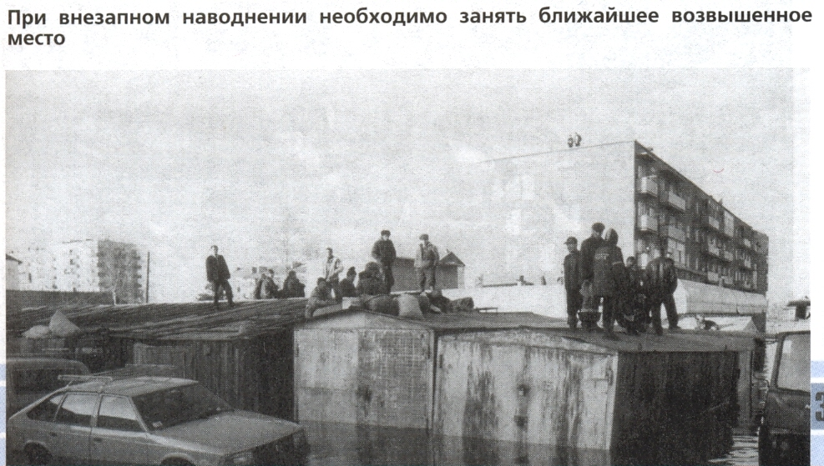

После спада воды следует:
- остерегаться порванных и провисших электропроводов;
- попавшие в воду продукты не употреблять до их проверки;
- перед входом в дом или здание после наводнения убедиться, что их конструкция не претерпела явных разрушений;
- войдя в помещение, в течение нескольких минут его проветрить, открыв двери и окна;
- при осмотре комнат здания не применять спички, зажжённые свечи и светильники;
- до проверки специалистами состояния электросети не пользоваться электроприборами.
С получением сигнала о приближении урагана, бури, смерча необходимо:
- закрыть окна и двери с наветренной стороны зданий, а с подветренной открыть;
- убрать с балконов и подоконников вещи, которые могут быть подхвачены воздушным потоком.
При получении информации о непосредственном приближении урагана или сильной бури укрыться в защитных сооружениях, при смерчах – в подвальных или подземных сооружениях.
Оказавшись во время бури или урагана на открытом пространстве, необходимо:
- укрыться в овраге, яме, рве, кювете дороги;
- лечь на дно укрытия и плотно прижаться к земле.
Следует избегать нахождения на мостах, трубопроводах. После урагана или бури не рекомендуется заходить в повреждённые здания.

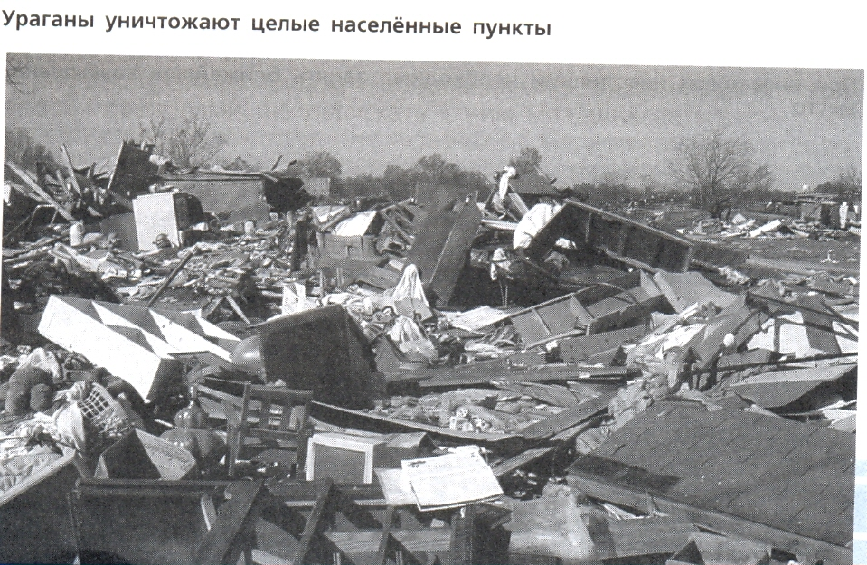

При получении информации о приближении смерча или обнаружении его по внешним признакам следует покинуть все виды транспорта и укрыться в ближайшем подвале, убежище, овраге или лечь на дно любого углубления и прижаться к земле.
Если в лесу от вашего костра произошло возгорание, необходимо:
- принять все меры по его ликвидации;
- если есть возможность, залить водой;
- сбить пламя ветками, при этом удары надо производить наклонно в направлении выгоревшей площади;
- засыпать огонь грунтом, при этом участники тушения пожара должны двигаться один за другим, первый подавляет кромку пожара, забрасывая её грунтом, второй подавляет тлеющие участки горения ногами, ветками и другими средствами;
- выходить из зоны лесного пожара навстречу ветру, используя для этого открытое пространство, просеки, дороги, реки;
- при прохождении через зону горения использовать простейшие повязки, платки, шарфы, чтобы уменьшить вероятность отравления продуктами горения.
При лесном возгорании ни в коем случае нельзя:
- бежать, если загорелась одежда, лучше сбросить одежду или загасить её, катаясь по земле;
- входить в лес в зону пожара.

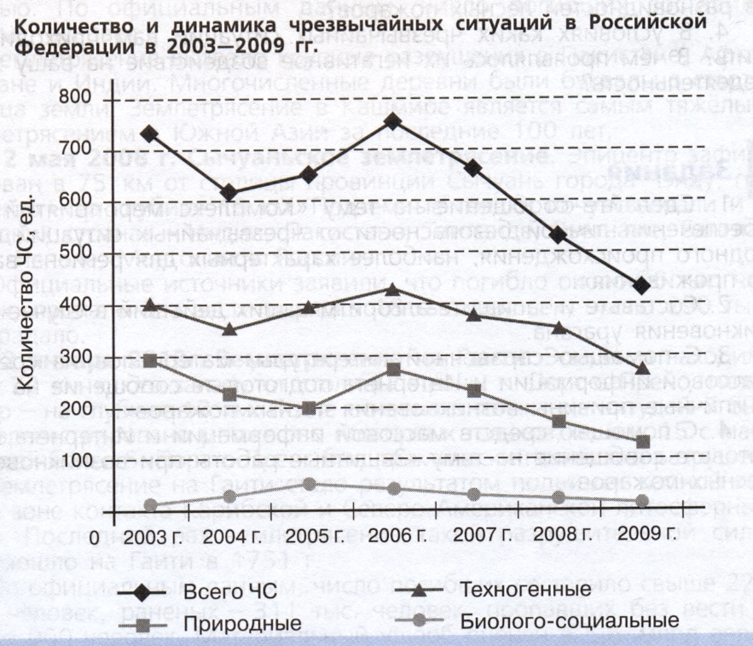

- Выводы.

- При внезапных землетрясениях, наводнении, буре, смерче, урагане, лесном пожаре в любой сложившейся обстановке необходимо действовать уверенно, не допускать излишней спешки и суеты.
- В условиях чрезвычайных ситуаций природного характера прежде всего нужно правильно оценить обстановку.
- Наиболее опасны первые несколько часов после землетрясения.
- Выходить из зоны лесного пожара необходимо навстречу ветру.

- Вопросы.

- Как организуется своевременное оповещение населения региона вашего проживания о чрезвычайных ситуациях?
- В проведении каких мероприятий будет участвовать население (в том числе и вы) при объявлении угрозы наводнения?
- Какие разновидности лесных пожаров вы помните из материала, пройденного ранее? Как необходимо действовать при каждой из разновидностей лесных пожаров?
- В условиях каких чрезвычайных ситуаций вам приходилось жить? В чём проявлялось их негативное воздействие на вашу жизнедеятельность?

- Задания.

- Сделайте сообщение на тему «Комплекс мероприятий для обеспечения личной безопасности от чрезвычайных ситуаций природного происхождения, наиболее характерных для региона вашего проживания».
- Составьте и запишите алгоритм ваших действий в случае возникновения урагана.
- С помощью справочной литературы, материалов из средств массовой информации и Интернета подготовьте сообщение на тему «Типичные причины возникновения лесных пожаров».
- С помощью средств массовой информации и Интернета подготовьте сообщение на тему «Защитные работы при возникновении лесных пожаров».

- Дополнительные материалы к §6.

Землетрясения в конце XX – начале XXI вв.

Землетрясения интенсивностью 5-6 баллов случаются на Земле в среднем 5-7 тыс. раз в году, 7-8 баллов – 100-150 раз, уничтожающие землетрясения интенсивностью 9-10 баллов – 15-20 раз. Статистика установила, что катастрофические землетрясения интенсивностью 11-12 баллов случаются 1-2 раза в году.
7 декабря 1988 г. Землетрясение в Армении. Эпицентр землетрясения был зафиксирован в северных отрогах Базумского хребта. Гипоцентр (очаг) землетрясения находился на глубине 15 км, интенсивность составила 7,7 балла. В результате землетрясения наиболее сильным разрушениям подверглись 3 города и 17 районов республики. Погибло около 30 тыс. человек, более полумиллиона человек осталось без крова.
27 мая 1995 г. Землетрясение на севере острова Сахалин. Полностью уничтожен город Нефтегорск, погиб 1841 человек. Землетрясение характеризовалось магнитудой 7,6, глубиной гипоцентра землетрясения 24 км, интенсивностью 9 баллов.
8 октября 2005 г. Землетрясение в Кашмире (Пакистан). Сила толчков составила 7,6 балла по шкале Рихтера, что по силе сопоставимо со знаменитым землетрясением в Сан-Франциско в 1906 г.
Землетрясение произошло на глубине 10 км под земной поверхностью. По официальным данным, число погибших составило 84 тыс. человек.
Землетрясение вызвало крупные разрушения в Пакистане, Афганистане и Индии. Многочисленные деревни были буквально стёрты с лица земли. Землетрясение в Кашмире является самым тяжёлым землетрясением в Южной Азии за последние 100 лет.
12 мая 2008 г. Сычуаньское землетрясение. Эпицентр зафиксирован в 75 км от столицы провинции Сычуань города Чэнду, гипоцентр – на глубине 19 км. Подземные толчки почувствовали и в соседних странах – Индии, Пакистане, Тайланде, Вьетнаме, Бангладеш, Непале, Монголии и России.
Официальные источники заявили, что погибло около 70 тыс. человек, пропало без вести порядка 18 тыс. человек, около 290 тыс. пострадало.
12 января 2010 г. Землетрясение на Гаити. Эпицентр находился в 22 км к юго-западу от столицы страны г. Порт-о-Пренс, гипоцентр – на глубине 13 км. После основного толчка магнитудой 7 было зарегистрировано множество повторных толчков, из них 15 с магнитудой более 5. Порт-о-Пренс был практически полностью разрушен.
Землетрясение на Гаити стало результатом подвижек земной коры в зоне контакта Карибской и Северо-Американской литосферных плит. Последний раз землетрясение такой разрушительной силы произошло на Гаити в 1751 г.
По официальным данным, число погибших составило свыше 222 тыс. человек, раненых – 311 тыс. человек, пропавших без вести – около 900 человек. Материальный ущерб оценён в 5,6 млрд евро.

- Окончание урока.

- Домашнее задание. Подготовить к пересказу §6 «Рекомендации населению по обеспечению личной безопасности в условиях чрезвычайных ситуаций природного характера»; выполнить письменно задания 1 – 3 (с. 36, раздел «Задания»).
- Выставление и комментирование оценок.

